Melakukan Upgrade Aplikasi Persediaan 19.0 menjadi 20.0

1. Siapkan File :
2. Update_psedia20.0.0.exe ( untuk mengupdate versi aplikasi persediaan 20.0);
3. Update_ref_sedia20.exe ( untuk mengupdate referensi dari aplikasi persediaan).



1. Klik 2x pada Update_psedia20.0.0.exe, dan akan muncul popup untuk mengekstract file tersebut.
2. Pilih Destination Folder c:\psedia10\, kemudian klik Extract

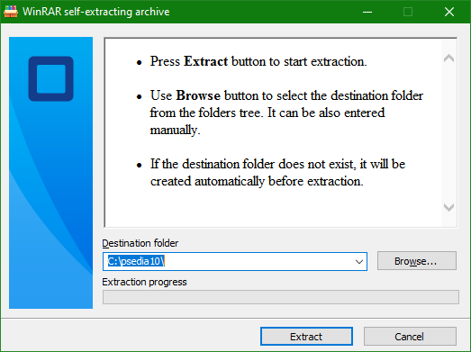

1. Tunggu sampai Extract file selesai, maka update untuk versi persediaan 20.0 sudah selesai.
2. Kemudian, Klik 2x pada Update_ref_sedia20.exe, dan akan muncul popup untuk mengekstract file tersebut.
3. Pilih Destination folder C:\Program Files\dbbmn10\data\dbsedia10\, kemudian klik Install.

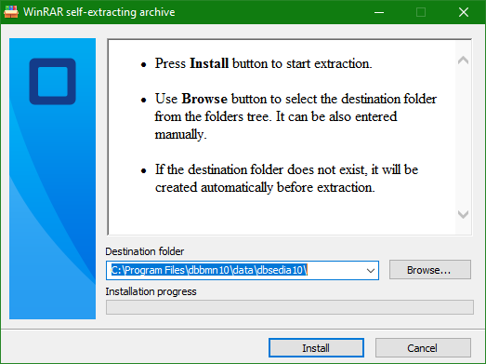

1. Tunggu sampai install file selesai, maka update untuk referensi persediaan 20.0 sudah selesai.
2. Masuk kedalam direktori C:\psedia10 , dan pastikan terdapat file psedia20.exe.

.

1. Klik 2x pada psedia20.exe
2. Masukan username : admin dan password : admin

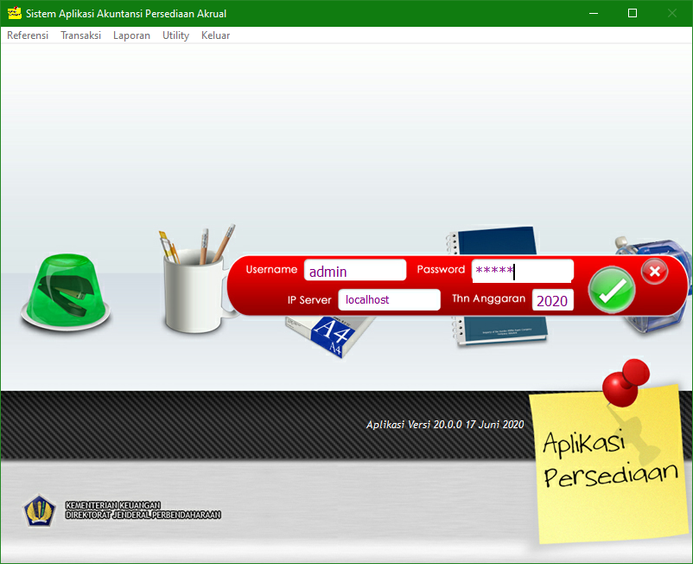

1. Tekan tombol Enter, dan pastikan muncul tampilan gambar dibawah ini

